新北市立溪崑國民中學114學年度第二學期第二次定期評量 自然科 試題卷
八年級 班 座號 姓名
單選題 每題2.5分共40題 請選出最適合的答案
( )1.下列關於氯離子（Cl－）和氯原子（Cl）的比較，何者錯誤？
(A)原子序相同 (B)電子數不同
(C)化學性質不同 (D)氯原子失去一個電子後，形成氯離子
( )2.關於酸性物質的定義及特性，下列敘述何者正確？
(A)鎂帶與鹽酸反應會產生氧氣
(B)家中的食鹽水為常見酸性溶液
(C)物質溶於水形成水溶液後，可以增加水溶液中氫離子濃度者為稱為酸性物質
(D)石灰岩會和氫離子發生反應產生氫氣，故石灰岩雕像會受到酸雨侵蝕而剝落
( )3.五支試管內裝有不同溶液，如附圖一所示。分別以玻璃棒沾少許試管中的溶液滴於廣用試紙上，下列哪一組最可能是乙、丙兩試管溶液在廣用試紙上呈現的顏色？
(A)藍色、綠色 (B)紫色、紅色 (C)黃色、紅色 (D)黃色、綠色
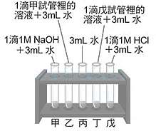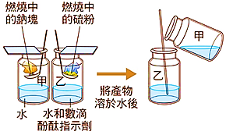
附圖一 附圖二
( )4.附圖二為崑哥進行實驗的步驟示意圖，當甲瓶溶液倒入乙瓶溶液時，下列何者是乙瓶的顏色變化情形？
(A)可能觀察到顏色由無色變成紅色或維持無色 (B)可能觀察到顏色由紅色變成無色或維持紅色
(C)只會觀察到顏色由無色變成紅色 (D)只會觀察到顏色由紅色變成無色
( )5.已知某原子X的質子數為11、中子數為12，則此原子所形成的離子X＋，應具有的電子數目為多少？
- 9 (B) 10 (C) 11 (D) 12
( )6.下列有關鹽酸的敘述，何者錯誤？
(A)鹽酸為氯化氫水溶液，無色、具刺激性
(B)人體胃液中含有鹽酸，可殺死病菌和促進食物的消化
(C)鹽酸成分含有雜質，呈淡藍色，通常用來清洗金屬表面
(D)當氯化氫與空氣中的水形成顆粒細小的鹽酸時，即稱為酸霧
( )7.實驗室進行四種化學反應：(甲)鎂帶＋稀鹽酸；(乙)蔗糖＋濃硫酸；(丙)碳酸鈣＋稀鹽酸；(丁)雙氧水＋二氧化錳。
哪兩種反應所產生的氣體混合後點火，會有爆鳴聲和火花產生？
(A)甲乙 (B)丙丁 (C)甲丁 (D)乙丙
( )8.附圖三為氯化氫水溶液中的離子示意圖，於此溶液中加入下列哪一杯氫氧化鈉水溶液，能恰好完全中和？
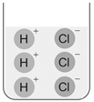 (A)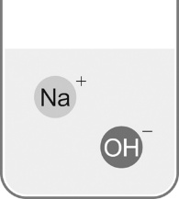 (B)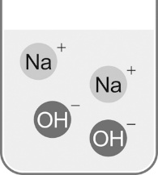 (C)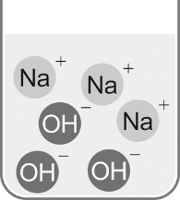 (D)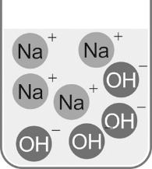
附圖三
( )9.某一水溶液中有0.1莫耳硫酸（H₂SO₄），則溶液中帶正電荷粒子的總電量與帶負電荷粒子的總電量比為多少？
(A)1：1 (B)2：1 (C)1：2 (D)3：2
( )10.甲： NaOH 乙：NH₃ 丙：Ca(OH)₂ 丁：HCl
上述那些物質溶於水之後呈鹼性？
(A)甲 (B)甲乙 (C)甲乙丙 (D)甲乙丙丁
( )11.下列何者性質不是氯化氫(HCl)、氫氧化鈉(NaOH)、硝酸鉀(KNO₃)等三種水溶液的共同性質？
(A)都呈電中性 (B)都不能導電 (C)都具有較多的氫離子 (D)都具有較多的氫氧根離子
( )12.崑妹對甲、乙、丙三瓶標籤汙損的透明溶液進行測試，結果如附表一，已知三瓶溶液分為硫酸、石灰水及醋酸，請推測三瓶依序分別為何？
附表一
項目  溶液 | 用藍色石蕊  試紙測試 | 用紅色石蕊  試紙測試 | 觀察
甲瓶 | 紅色 | 紅色 | 16.7℃溫時有凝固現象
乙瓶 | 藍色 | 藍色 | 通入二氧化碳後，溶液變成白色混濁
丙瓶 | 紅色 | 紅色 | 能使方糖變黑色
(A)硫酸、石灰水、醋酸 (B)石灰水、醋酸、硫酸 (C)醋酸、硫酸、石灰水 (D)醋酸、石灰水、硫酸
( )13.日常生活中，下列哪一個現象沒有牽涉酸鹼中和反應？
(A)下雨前，天氣非常悶熱，必須喝水解渴 (B)被蚊蟲叮咬時，可塗上氨水或肥皂水止癢
(C)農夫收割後燃燒稻草，將草灰再翻入農地中 (D)胃酸過多吃小蘇打餅乾，可以降低不舒服的感覺
( )14.崑哥整理藥品櫃時發現四瓶標籤脫落的藥品，只知道它們分別為檸檬酸、氫氧化鈣、硫酸鈣、碳酸氫鈉的一種，若崑哥想辨識何者為氫氧化鈣，請問可以如何操作？
(A)觀察粉末顏色 (B)測試遇到醋是否會產生氣泡
(C)測試粉末水溶液是否可以和二氧化碳反應產生白色沉澱 (D)用石蕊試紙檢測水溶液的酸鹼性
( )15.下列有關鹼性物質的敘述，何者錯誤？
(A)氨常用於製作肥料，提供植物生長所需
(B)乾燥的氧化鈣容易吸收二氧化碳常作為乾燥劑使用
(C)氫氧化鈉是一般水管疏通劑的主要成分
(D)氫氧化鈉俗稱燒鹼或苛性鈉，具有強腐蝕性，溶解在水中會放出熱
( )16.下列關於常見的鹽類，那些敘述正確？
崑哥：加水後會凝固變成白色硬塊，可用於固定骨折患部是碳酸鈉
崑妹：碳酸氫鈉可做為製作糕點的原料
大明：去汙效果良好，俗稱洗滌鹼是硫酸鈣
小軒：貝殼、大理石的主要成分是碳酸鈣
(A)崑哥、崑妹 (B)大明、小軒 (C)崑哥、大明 (D崑妹、小軒
( )17.崑奶奶常常指著黃金飾品跟崑哥說：『真金不怕火煉』。好奇的崑哥查詢了鐵、銅以及金的資料，並整理如附表二，請問他應該如何解釋這個現象背後的科學原理呢？
附表二
金屬 | 熔點 | 對氧活性
鐵 | 1538℃ | 大
銅 | 1085℃ | 中
金 | 1064℃ | 小
(A)金的熔點很高，用火加熱不會熔化
(B)金的活性很小，加熱比較不會與氧反應
(C)溫度越高反應越快，金的熔點比較低，所以反應速率很慢
(D)金加熱後，其表面生成緻密的氧化物，可防止內部的金氧化
( )18.實驗室中常以下列兩種操作方式使反應加快：(甲)將藥品配成溶液；(乙)加熱。這是改變哪些因素以影響其反應速率？
(A)催化劑與溫度 (B)顆粒大小及濃度 (C)顆粒大小及催化劑 (D)顆粒大小及溫度
( )19.將裝有紅棕色二氧化氮（NO₂）氣體的密閉玻璃瓶放入冰水中，二氧化氮會互相結合產生無色的四氧化二氮（N₂O₄）氣體，瓶內的顏色會逐漸變淡，反應式為：
2NO₂ | 正反應  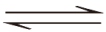  逆反應 | N₂O₄＋熱
當溫度下降至某溫度，且保持恆定，一段時間後玻璃瓶內的顏色便不再改變。關於顏色不再改變時反應速率的說明，下列何者正確？
(A)正反應速率等於逆反應速率，且速率為0 (B)正反應速率等於逆反應速率，且速率不為0
(C)正反應速率不等於逆反應速率，且兩速率均不為0 (D)正反應速率不等於逆反應速率，且其中一速率為0
( )20.將氯化鈣水溶液加入碳酸鈉水溶液，會產生白色沉澱，反應式如下：
CaCl₂＋Na₂CO₃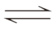CaCO₃＋2NaCl
如果想了解此反應的反應速率，藉由下列哪一項比較容易觀測？
(A)CaCl₂的消耗量 (B)Na₂CO₃的消耗量 (C)CaCO₃的生成量 (D) NaCl的生成量

( )21.常溫、常壓下，某一反應從開始反應至達到平衡，其生成物的莫耳數與反應時間之關係如附圖四所示。在相同的條件下，加入使反應加快的催化劑再做一次實驗，所得到生成物的莫耳數與反應時間關係圖，最可能為下列哪一個？
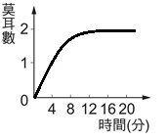 (A) 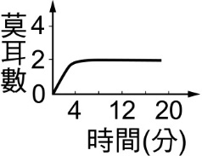 (B) 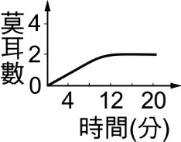 (C) 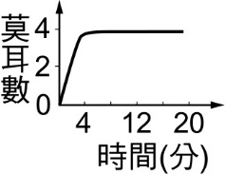 (D) 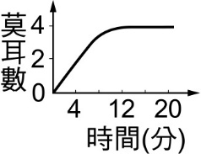
附圖四
( )22.在化學工業上以氮氣與氫氣在高溫、高壓下製氨的化學反應式如下：
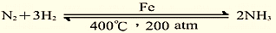
N₂+3H₂
2NH₃
有關此可逆反應式的敘述，下列何者正確？
(A)增加Fe的量，可使NH₃產量增加
(B)可以使用二氧化錳代替Fe 來加速反應的進行
(C)若增加N₂和H₂的量，相同時間內可增加NH₃的產量
(D)反應達平衡後，如果使反應的容器體積減少，則反應向左移動，氮氣與氫氣的莫耳數增加
( )23.下列關於反應：2CrO₄^{2－}＋2H＋ Cr₂O₇^{2－}＋H₂O的敘述，何者錯誤？
(A)CrO₄^{2－}的顏色為黃色
(B)當溶液呈橘紅色時加入酸性水溶液，顏色不會改變，不影響平衡
(C)當溶液呈橘紅色時，加鹼性水溶液會逐漸變成黃色
(D)若溶液呈黃色，表示溶液中只有CrO₄^{2－}粒子存在
( )24.雙氧水製氧的實驗中，若採用不同的實驗條件如下，則關於實驗結果的敘述，何者正確？
(甲) 20 ℃時，5 % H₂O₂水溶液200 g＋MnO₂ 1ｇ
(乙) 30 ℃時，10 % H₂O₂水溶液100 g＋MnO₂ 3ｇ
(丙) 40 ℃時，20 % H₂O₂水溶液50 g
(A)甲的H₂O₂水溶液濃度最低，氧氣總產量最少 (B)乙的催化劑最多，所以反應一定最快
(C)丙沒有催化劑，根本不會反應 (D)三個實驗條件完全反應之後，產生的氧氣量一樣多
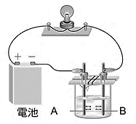
題組一：欲判別哪一些化合物可以導電，分別取以下六種物質：鹽酸、醋酸、氯化鈉、蔗糖、酒精、碳酸氫鈉，並配成同濃度的水溶液，A、B為碳棒接成如附圖五電路，試回答下列 25 ～ 28 題：
( )25.可以使小燈泡發亮的溶液共有幾個？
(A) 2 (B )3 (C) 4 (D) 5
( )26.更換溶液時，電極要以何種溶液沖洗？
(A)肥皂水 (B)自來水 (C)蒸餾水 (D)鹽酸
附圖五
( )27.若將氯化鈉(NaCl)和鹽酸(HCl)置於水中並通電，試問哪些離子會移向A？
(A) OH－，Cl－ (B) Na＋，H＋ (C) Na＋，OH－ (D) H＋，Cl－
( )28.四位同學在進行上述電解質的實驗後提出結論，請根據電解質的定義，判斷同學們的敘述何者正確。
甲：碳棒能導電，可推論碳為電解質；
乙：氯化鈉固體無法導電，因此氯化鈉為非電解質；
丙：物質溶於水才能導電，可知純水必為電解質
丁：乙醇水溶液無法導電，因此乙醇為非電解質；。
(A) 甲 (B) 乙 (C) 丙 (D) 丁
題組二：崑哥在廚房找到糖、食鹽、食用醋和小蘇打粉，試利用相關的科學知識，回答下列 29 ～ 31 題
( )29.崑哥將食鹽加入水中，則食鹽水溶液中的[H＋]與[OH－] 大小關係為何？
(A)[H＋]＞[OH－] (B)[H＋]＝[OH－] (C)[H＋]＜[OH－] (D)無法判斷
( )30.關於這四種物質的酸鹼性，下列敘述何者錯誤？
(A)糖水跟食鹽水的pH值相同 (B)食鹽水跟小蘇打水溶液混合pH值會降低
(C)食用醋與糖水混合可以得到pH值較高的水溶液 (D)食用醋與小蘇打水混合，可能會得到中性的水溶液
( )31.崑哥在食用醋水溶液中逐漸加入NaOH，則溶液之pH值的變化應為下列何者較合理？
(A)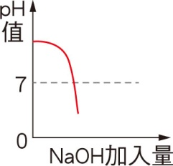 (B)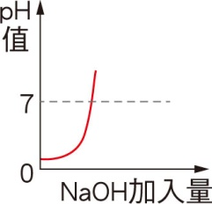 (C)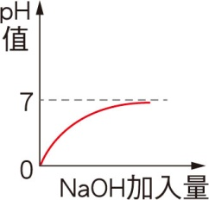 (D)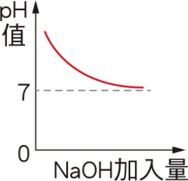
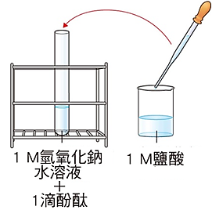
題組三：崑妹欲進行酸鹼中和反應，實驗裝置如附圖，在試管中有1 M氫氧化鈉水溶液及一滴酚酞，燒杯中有1 M鹽酸水溶液，請回答下列 32 ～ 33 題
( )32.用滴管由燒杯逐漸加鹽酸水溶液於試管的過程中，試管中溶液的溫度會如何變化？
(A)升高 (B)降低 (C)先降後升 (D)先升後降
( )33.酸鹼中和時，下列何者為實際參與反應的離子？
(A) Na＋與OH－ (B) H＋與Cl－ (C) Na＋與Cl－ (D) H＋與OH－
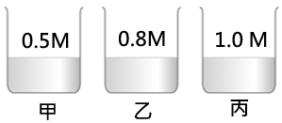
題組四：為了探討濃度對反應速率的影響，在甲、乙、丙三個燒杯中分別裝入不同濃度的硫代硫酸鈉溶液，再把各燒杯放在畫有「＋」的白紙上，在室溫下，將定量的鹽酸溶液分別倒入燒杯中，並開始計時，直到溶液顏色恰可遮住紙上的「＋」時才停止。請根據上述資料回答下列34 ～ 36 題
附圖六
( )34.計時結束時，甲、乙、丙三杯遮蓋「＋」字記號的沉澱量大小關係為何？
(A)甲＝乙＝丙 (B)甲＝乙＞丙 (C)甲＞乙＞丙 (D)丙＞乙＞甲
( )35.計時結束時，甲、乙、丙三組實驗所測得時間的比較關係為何？
(A)甲＞乙＞丙 (B)丙＞乙＞甲 (C)甲＞乙＝丙 (D)甲＝乙＝丙
附圖七
( )36.此實驗中，下列何者為控制變因？
甲.硫代硫酸鈉的濃度 乙.鹽酸的濃度 丙.硫代硫酸鈉的溫度 丁.沉澱物遮住符號的時間
(A)甲、乙 (B)乙、丙 (C)甲、丁 (D)丙、丁
題組五：崑哥進行反應速率的實驗，結果如附表三，請回答下列 37 ～ 38 題
附表三
 | 溫度 | 濃度 | 顆粒大小 | 催化劑
甲 | 20℃ | 5% | 粉狀 | 無
乙 | 20℃ | 5% | 粒狀 | 有
丙 | 20℃ | 10% | 粉狀 | 無
丁 | 25℃ | 10% | 粒狀 | 有
戊 | 25℃ | 5% | 粉狀 | 無
己 | 25℃ | 10% | 粒狀 | 有
( )37.若要探討濃度對反應速率的影響，須選擇哪些組的實驗？
(A)甲丙 (B)甲丁 (C)乙己 (D)丙戊
( )38.若要探討溫度對反應速率的影響，須選擇哪些組的實驗？
(A)甲丁 (B)乙戊 (C)丙己 (D)甲戊
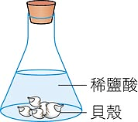
題組六：如附圖八，崑妹將貝殼與稀鹽酸放入錐形瓶中，並以橡皮塞密封。剛開始會產生氣泡，靜置一段時間後，錐形瓶內不再產生氣泡，此時拔開橡皮塞，又可看見氣泡從溶液中冒出。若反應式如下：
CaCO₃＋2HClCaCl₂＋CO₂＋H₂O 請回答下列 39 ～ 40 題
( )39.蓋上塞子一段時間後，錐形瓶內不再產生氣泡。關於這個現象，下列何者是最可能的推論？ (A)錐形瓶中的貝殼中CaCO₃的成分已完全用盡
(B)錐形瓶內的鹽酸已全部用盡
附圖八
(C)錐形瓶中化學反應已停止
(D)錐形瓶內的化學反應已達平衡
( )40.承上題，崑妹接著拔開橡皮塞，結果又看見氣泡從溶液中冒出，他推測是因為錐形瓶中的CO₂散失，造成反應平衡被破壞，除此之外，沛沛還有其他推論如下，請判斷哪一項推論不合理？
(A)此時正反應速率大於逆反應速率 (B)錐形瓶的HCl會逐漸增加
(C)錐形瓶的CaCl₂會逐漸增加 (D)貝殼中CaCO₃會逐漸減少

〜 試題結束 〜
114-2-2 八年級 自然科－解答
每題2.5分共40題
01-10 DCAAB CCCAC
11-20 ADACB DBDBC
21-30 ACDDC CBDBB
31-40 BADAA BADDB

